Datum: 2023-10-05

Instruktion talsyntes i iPad

1. Öppna inställningar i iPad
2. Välj hjälpmedel
3. Välj talat innehåll

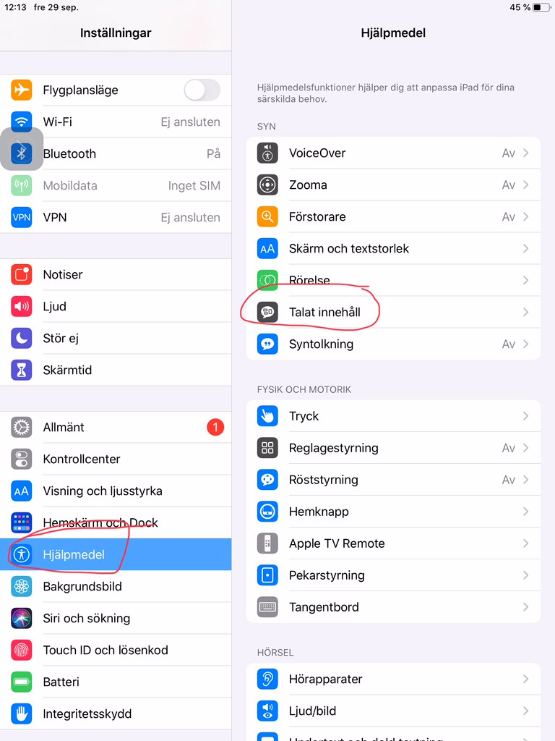

1. Bocka i ”läs upp markering” och ”läs upp skärm”
2. Klicka på talreglage

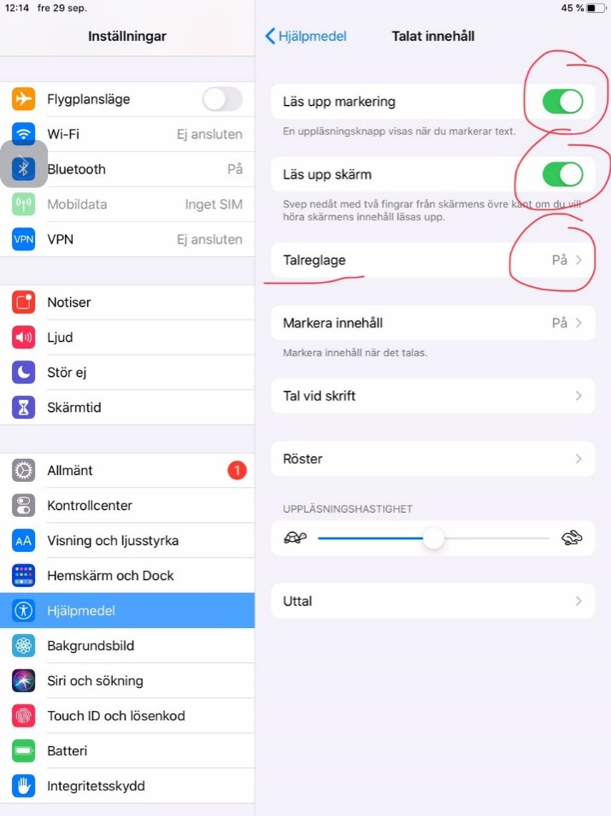

Under röster kan du välja vilken röst som ska läsa upp text på din iPad. Det går även att justera uppläsningshastighet med mera.

1. Bocka i ”Visa reglage”

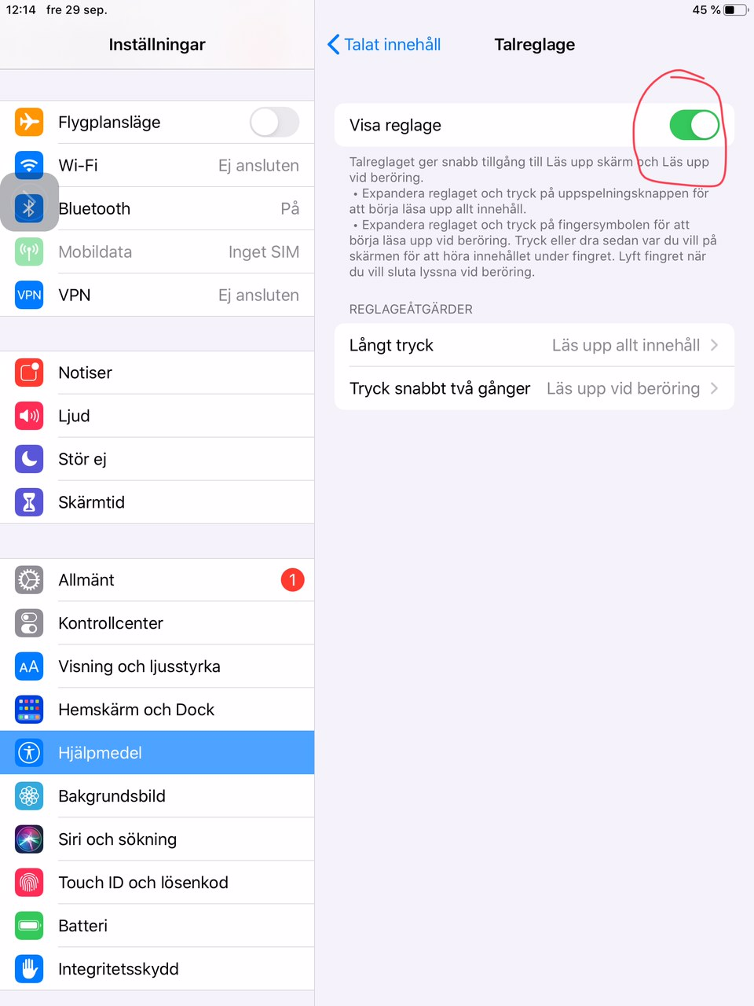

Talreglaget ser ut så här och går att flytta runt på skärmen

1. Öppna den handling du vill läsa upp i Meetings Plus
2. Klicka på reglaget för att få upp alternativ
3. Välj fingret för att läsa upp stycke för stycke. Välj play-symbolen för att läsa upp hela sidan. Om du väljer att läsa upp hela sidan kommer även det som står i sidhuvudet läsas upp. Det kan du hoppa över genom att klicka på symbolen för att spola fram

